ZINA na zgrupowaniu w Uniejowie.
6 i 7 września w Uniejowie odbędzie się zgrupowanie Drużyny Słuchaczy, która będzie się przygotowywać do pojedynku z Drużyną Radia Zet. Natomiast 8 września obie drużyny spotkają się podczas rewanżowego meczu na Stadionie Narodowym w Warszawie.

W Uniejowie, Drużyna Słuchaczy będzie miała okazję trenować z gwiazdami polskiego futbolu takimi jak: Tomasz Kłos, Sławomir Majak, Marek Chojnacki, Sławomir Chałaśkiewicz, Krzysztof Kuchciak, Bogdan Saganowski, Grzegorz Krysiak, Zdzisław Różycki, Zdzisław Ośmiałowski, Andrzej Michalczuk, Wiesław Surlit. Kapitanem Drużyny Słuchaczy został Liber, natomiast odpowiedzialna posada trenera zawodników, przypadła Rafałowi Brzozowskiemu, który nie tylko wybiegnie ze swoją drużyną na boisko, ale również przygotuje ją do sportowej walki.

Zawodnicy rozegrają mecze sparingowe oraz będą trenować na dwóch zgodnych z wymaganiami UEFA boiskach sportowych. Boiska są pełnowymiarowe i mają 105 na 68 metrów. Jedno z nich ma nawierzchnię z trawy syntetycznej, natomiast drugie pokryte jest trawą naturalną z rolki, wzmocnioną syntetycznymi włóknami. Ciekawostką jest iż płyta boiska podgrzewana jest gorącą wodą z uniejowskich źródeł. Na kibiców chcący przyjrzeć się sparingom, czekają zadaszone trybuny.

- Turnieje piłki nożnej są zawsze ciekawym widowiskiem. Mamy nadzieję że zawodnicy, którzy biorą udział w rozgrywkach będą zadowoleni ze strojów i piłek oraz dostrzegą zalety marki ZINA – mówi Leszek Cieślak, współwłaściciel marki ZINA.

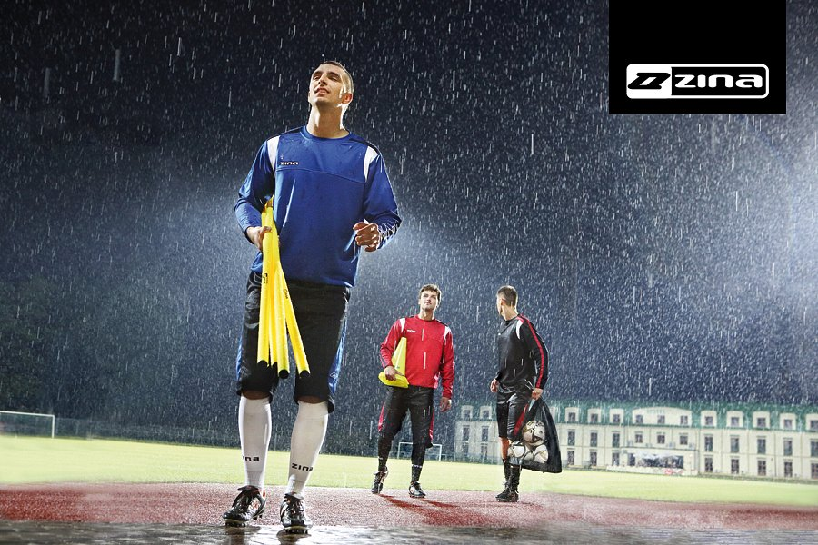

Polska, sportowa marka ZINA, sponsoruje piłki i stroje dla wszystkich drużyn biorących udział w zgrupowaniu w Uniejowie a dzień później na Stadionie Narodowym. Dzięki temu zgromadzona publiczność, kibice oraz fani piłki nożnej, będą mogli oglądać emocjonujący pojedynek profesjonalnie ubranych zawodników. ZINA jako jedyna z polskich firm uzyskała dla swoich piłek gwarancje jakości sprzętu od Międzynarodowej Federacji Piłki Nożnej - oznaczenia jakościowe „FIFA Approved” oraz „FIFA Inspected”. Profesjonalna, ręcznie szyta piłka meczowa ZINA daje poczucie „miękkości” przy uderzeniu i zapewnia szybkość lotu pozwalającą na idealną kontrolę.

- Serdecznie zapraszamy mieszkańców Uniejowa oraz regionu jak i wszystkich fanów i kibiców piłki nożnej na uniejowskie zgrupowanie. Gwarantujemy dobrą zabawę, rozrywkę oraz możliwość zobaczenia, jak sprawdzają się stroje i akcesoria piłkarskie marki ZINA na własne oczy – twierdzi Jacek Karpiński, współwłaściciel marki.

Zawodnicy Drużyny Radia Zet, których kapitanem jest Rafał Bryndal z niecierpliwieniem czekają na pojedynek na Stadionie Narodowym w Warszawie. Kapitanem drużyny radiowców został Tomek Florkiewicz – zagorzały fan futbolu. Marek Starybrat, Tomasz Sokołowski, Piotr Sworakowski, Damian Michałowski, Michał Korościel oraz Mikołaj Kruk będą wspierać drużynę piłkarskimi umiejętnościami oraz poczuciem humoru.

Zapowiada się bardzo interesujący, piłkarski weekend. Gwarantujemy dużą dawkę dobrej zabawy i śmiechu. Spotkajcie się z nami najpierw w Uniejowie a dzień później na Stadionie Narodowym.

